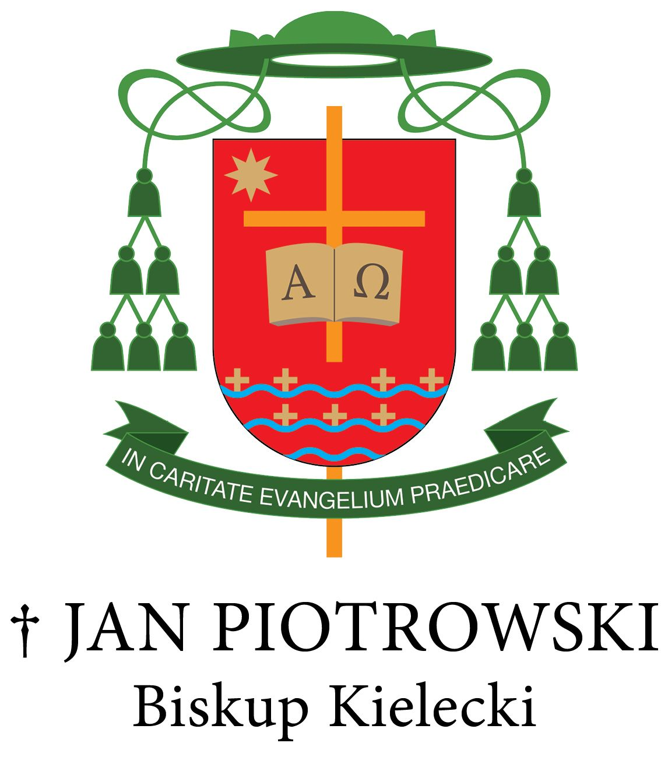

Kielce, dnia 10 marca 2021 r.

Nr OA – 31/21

SŁOWO BISKUPA KIELECKIEGO DO WIERNYCH

Drodzy Diecezjanie!
Upłynęło już trochę czasu od dnia, kiedy w uroczystość Matki Bożej Niepokalanie Poczętej 8 grudnia 2020 r. Ojciec Święty Franciszek ogłosił specjalny „Rok św. Józefa” z okazji 150. rocznicy ustanowienia Opiekuna Jezusa Patronem Kościoła powszechnego, który zakończy się 8 grudnia 2021 r. Jednocześnie wiernym Kościoła katolickiego podarował piękną duchowo i bogatą teologicznie lekturę, jaką jest List Apostolski „Patris corde” (Ojcowskim sercem). Tym samym Papież wskazał nam św. Józefa - męża sprawiedliwego - jako wzór do naśladowania, ale także jako przemożnego Orędownika u Boga.
Już w czasach Starego Przymierza inny Józef, umiłowany syn Jakuba, został sprzedany kupcom przez swoich własnych braci jako niewolnik i zabrany do Egiptu, gdzie bez wątpienia jego życiem pokierowała Boża opatrzność. Tam, gdzie miał być niewolnikiem, osiągnął wielkie zaszczyty i urzędy, a dla Egipcjan w czasie klęski nieurodzaju i głodu stał się ich jedynym wybawcą. Wtedy nawet sam faraon mówił swoim poddanym: „Idźcie do Józefa” (por. Wj 41, 55).
Minęły czasy faraonów, nadeszły nowe cywilizacje, a imię Józefa wciąż żyje
w osobie małżonka Maryi, Matki Jezusa Chrystusa. Jego imieniem na Chrzcie św. obdarowano tak wielu polskich mężczyzn: ojców, małżonków, synów, wnuków
i dziadków. Temu świętemu dedykowano liczne pieśni i utwory poetyckie, jego imię na całym świecie noszą kościoły i kaplice, szkoły oraz uniwersytety. Piękna Litania do św. Józefa to wciąż aktualna skarbnica przymiotów, które powinny być ozdobą życia, charakteru i postępowania każdego chrześcijańskiego mężczyzny.
Bracia i siostry!
Takiego św. Józefa, cieślę z Nazaretu, który dopiero co poślubił Maryję (por. Łk 1, 27), Bóg powołał, aby był opiekunem Jezusa, Syna Bożego (por. Mt 2, 18-24). Tym samym wprowadził go Bóg w wielką tajemnicę wiary tylko dlatego, że znał prawość jego serca i umysłu oraz otwarcie na działanie Bożej łaski. Bóg, który jest miłością, nie mógł Józefowi wyrządzić żadnej krzywdy, ale usposobił jego serce, aby w zaufaniu Bogu odczytywał zamiary wobec swojej skromnej osoby. To Józefowe powołanie pomaga nam zrozumieć Ojciec Święty Franciszek słowami Listu Apostolskiego, w którym czytamy: „Wiele razy zachodzą w naszym życiu wydarzenia, których znaczenia nie rozumiemy. Naszą pierwszą reakcją jest często rozczarowanie
i bunt. Józef odkłada na bok swoje rozumowanie, aby uczynić miejsce dla tego, co się dzieje, choć może mu się to zdawać tajemnicze, akceptuje, bierze za to odpowiedzialność i godzi się ze swoją historią. Jeśli nie pogodzimy się z naszą historią, nie będziemy w stanie uczynić żadnego następnego kroku, ponieważ zawsze pozostaniemy zakładnikami naszych oczekiwań i wynikających z nich rozczarowań” (Patris corde, 4). Te papieskie słowa zachęcają i nas, abyśmy w wielkopostnym czasie nawrócenia i przemiany usłyszeli Boży głos, który zaprasza nas do zrozumienia naszej własnej historii, nawet tej najbardziej skomplikowanej i beznadziejnej, która nigdy taką nie jest dla Boga, Ojca pełnego miłosierdzia.

Drodzy wierni!
Jeszcze do niedawna rodzina była czymś niekwestionowanym, gdzie małżonkowie - mężczyzna i kobieta - w obszarach swoich własnych kultur, religii
i obyczajów wybierali wspólną życiową drogę. Ich dar macierzyństwa i ojcostwa owocował wydaniem potomstwa, a w konsekwencji rodzicielstwem wobec dzieci, synów i córek. Dla rodzin chrześcijańskich kolejnym wyzwaniem było dobro duchowe związane z chrztem dzieci, religijne wychowanie do wiary w domu rodzinnym, a więc modlitwa, posłanie na katechezę, wspólne uczestnictwo w niedzielnej Mszy św.
i zwykle uroczysta droga do sakramentów: Komunii św. i Bierzmowania.
Rodzina - jak uczył św. Jan Paweł II - bierze początek w miłości, jaką Stwórca ogarnia stworzony świat, co wyraziło się już „na początku”, w Księdze Rodzaju, a co w słowach Chrystusa znalazło potwierdzenie: „Tak [...] Bóg umiłował świat, że Syna swego Jednorodzonego dał” (J 3, 16). To Jezus Chrystus, Syn Boży, wszedł w dzieje ludzi poprzez rodzinę, a przez wcielenie swoje zjednoczył się z każdym człowiekiem. Ludzkimi rękoma pracował, [...] ludzkim sercem kochał, urodzony z Maryi Dziewicy, stał się prawdziwie jednym z nas, we wszystkim do nas podobny oprócz grzechu. Objawił się rodzinie i poprzez rodzinę, w której zechciał narodzić się, by wzrastać.
W niej znaczną część swego życia pozostawał w ukryciu nazaretańskim, będąc posłusznym jako „Syn Człowieczy” swej Matce Maryi i Józefowi cieśli (por. Jan Paweł II, List do Rodzin GRATISSIMAM SANE z okazji Roku Rodziny 1994, 3).
Z tej to racji w uroczystym dniu 19 marca 2021 roku ze św. Józefem i pod jego przemożną opieką Ojciec Święty Franciszek rozpocznie Rok Rodziny „Amoris Laetitia”, który zakończy się 26 czerwca 2022 roku podczas 10. Światowego Spotkania Rodzin w Rzymie z Ojcem Świętym.
Czy dzisiaj jako chrześcijańscy ojcowie i matki oraz wszyscy, którzy towarzyszymy rodzinom opieką duszpasterską, socjalną oraz prawną widzimy jej piękno i powołanie, jej autonomię i jej niezbywalne prawa naturalne i konstytucyjne, aby przetrwała jako najpiękniejsza ludzka wspólnota? Niestety, zbyt wiele jest znaków przeciwnych takiemu Bożemu rozumieniu rodziny, dlatego trzeba jej odważnie bronić i szanować, uczyć młode pokolenie prawdy o człowieku i rodzinie. Trzeba się modlić wzajemnie za siebie, rodzice za dzieci, a dzieci za rodziców, a także trzeba mieć czas dla siebie, on bowiem jest dziś ekskluzywnym darem prawdziwej miłości, zarówno tej w małżeństwie jak i w każdej rodzinie. Dlatego z wiarą wołajmy: Święta Rodzino
z Nazaretu – módl się za nami. Amen.
Z darem błogosławieństwa
Wasz Biskup
† Jan Piotrowski
______________________
KURIA DIECEZJALNA
W KIELCACH

Powyższe Słowo Biskupa Kieleckiego należy odczytać wiernym w niedzielę, 14 marca lub 21 marca br. albo w Uroczystość św. Józefa, Oblubieńca NMP

† Marin Florczyk
WIKARIUSZ GENERALNY

